Университет ИТМО
Мегафакультет компьютерных технологий и управления.
Факультет ПИиКТ

«Простейшие функции текстового процессора»
Лабораторная работа № 5

Выполнил: Гулямов Тимур Икромович
Группа: P3112
Преподаватель: Малышева Татьяна Алексеевна

г. Санкт-Петербург
2020

Выбор варианта
Ф=7 И=5 О=9
- язык1 (2000-2005 годы): n = 1 + (7*5 mod 13) =9 = Factor
- язык2 (2005-2010 годы): n = 1 + (5*9 mod 13) = 6 = Oberon-07
- язык3 (2010-2015 годы): n = 1 + (7*9 mod 13) = 11 = Red
Оглавление
- Factor 4
  - Общая характеристика и история создания 4
  - Реализация 4
  - Примеры кода и интересные факты 4
  - Дополнительно 4
- Oberon-07 5
  - Общая характеристика и история создания 5
  - Отличие от классического Оберона 5
  - Примеры кода 5
- Red 6
  - Общая характеристика и история создания 6
  - Особенности языка 6
  - Основные типы данных 7
  - Примеры кода и интересные факты 7
  - Дополнительно 7
- Список литературы 8
- Опрос 8
- Вывод 8

Factor

Общая характеристика и история создания
«Factor — это динамически типизированный конкатенативный язык программирования, чья разработка и реализация ведётся Славой Пестовым. Основное влияние на язык Factor оказали языки программирования Joy, Forth, Lisp и Self.
Автор определяет Factor как «практический стековый язык программирования», важными факторами, определяющими направление его развития, являются производительность, богатство выразительных средств (при сохранении ясности и согласованности) и создание достаточно всеобъемлющей стандартной библиотеки.»[1]

Реализация
«Первая публичная реализация Фактора была написана на Java, однако в целях повышения эффективности позднее она переписана на C (а затем, в мае 2009 — на C++^{[2]}), Java-версия была заброшена. Количество Си-кода в реализации языка постепенно сокращается, а Factor-кода соответственно растёт.
Первоначально Фактор был чисто интерпретируемым языком, но теперь он полностью в виде компилятора (неоптимизирующий компилятор по существу разворачивает (unrolls) цикл интерпретации^{[3][4]}), интерпретатор сохранён только для обеспечения интерактивного режима работы). Оптимизирующий компилятор в машинный код также полностью написан на Факторе. Он не производит автономных запускаемых файлов, но генерирует машинный код, сохраняемый в файл образа. Эти образы запускаются с минимальными накладными расходами с помощью виртуальной машины. Подсистема развёртывания (deploying) позволяет сгенерировать из программы автономный запускаемый файл.» [1] Краткое описание синтаксиса Таблица 1.

Примеры кода и интересные факты
Ниже представлен пример кода на языке Factor[2]

USING: formatting kernel math sequences ;
IN: factorial-example

: factorial ( n -- n! )
iota 1 [ 1 + * ] reduce ;

17 iota
[ dup factorial "%d! = %d\n" printf ] each

Дополнительно
Комментарий до конца строки | !
Регистрозависимость | да
Равенство | eq?
Тождественное равенство | =
Сравнение | <=>
Определение функции | : foo ( <input> -- <output> ) <body> ;
Если - то | Если - то
Если - то - иначе | <condition> [ <if-branch> ] [ <else-branch> ] if
Таблица 1

Oberon-07

Общая характеристика и история создания
«Оберон — язык программирования высокого уровня, разработанный Никлаусом Виртом, для исполнения программ на котором предназначена одноимённая операционная система, авторами которой являются Никлаус Вирт и Юрг Гуткнехт» [3]

Отличие от классического Оберона
Oberon-07 имеет следующие основные отличия от классического Оберона[3]:
- в цикле WHILE разрешены несколько охраняемых ветвей (ELSIF … DO). Тем самым обеспечена полная явная поддержка цикла Дейкстры. Ранее цикл Дейкстры моделировался при помощи цикла LOOP;
- соответственно, исключен неструктурированный цикл LOOP вместе с оператором EXIT (выход из цикла);
- в процедуре теперь может быть только одна точка выхода, фиксированная в конце тела процедуры: RETURN, в сущности, перестал быть оператором, превратившись в такую же синтаксическую часть описания процедуры, как ключевое слово PROCEDURE и т. д.;
- добавлен оператор цикла FOR;
- исключено неявное приведение типа INTEGER к REAL и типов с различной разрядностью друг к другу;
- разрешены ссылки только на записи;
- определены процедурные переменные—могут ссылаться только на процедуры;
- уточнено правило импорта/экспорта: экспорт переменных разрешён только для чтения, спецификатор экспорта один — «*»;
- уточнены типы данных — CHAR поддерживает множество Latin-1, INTEGER — −2^31 — +2^31-1, REAL и LONGREAL — IEEE Standard, 32 и 64 бита соответственно, SET — множество целых между 0 и 31. В последнем описании языка^{[19]} Вирт отказался от указания конкретного диапазона значений для базовых типов: множество значений типов INTEGER, REAL, LONGREAL и SET теперь определяется реализацией, тип CHAR содержит "стандартный набор символов" ("a standard character set").

Примеры кода
Код ниже(Рисунок 1) взят с источника [4]
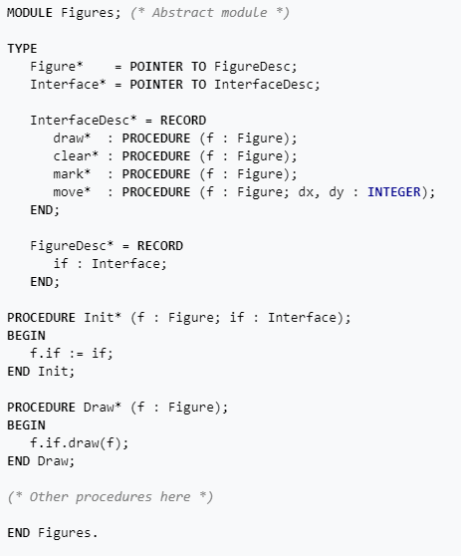
Рисунок 1

Red

Общая характеристика и история создания
«Red(лого - Рисунок 2) — императивный и функциональный язык представленный в 2011 году французским программистом Ненадом Ракоцевичем. Его синтаксис унаследован от интерпретируемого языка программирования REBOL, представленного в 1997 году. Создание Red направлено на преодоление некоторых ограничений языка REBOL, в результате чего Red является, по словам создателя языка, «языком полного стека». Red может использоваться как для высокоуровневого предметно-ориентированного программирования и создания графических интерфейсов, так и для низкоуровневого программирования операционных систем и драйверов.», используемые типы данных - Таблица 2[5]

Особенности языка
- Язык полного стека – от низкоуровневого программирования до написания скриптов.
- Создание мультиплатформенных приложений.
- Поддержка кроссплатформенного нативного GUI.
- Легкое создание DSL.
- Функциональное, императивное, реактивное программирование.
- Гомоиконность (способность программы обрабатывать свой код в качестве данных).
- Развитая поддержка макросов.
- Большое число встроенных типов.
- Исключительная простота установки, не требующая инсталляции и настройки.
Список взят с источника. [6]

Основные типы данных
Тип | Описание
word!в | Слово программы, рассматриваемое в качестве значения и не требующее выполнения (литерал).
block! | Блок слов программы.
integer! | Целое число.
float! | Дробное число.
string! | Строка.
Таблица 2

Примеры кода и интересные факты
Ниже представлен код. [6]
print 5 + 4 * 3
; --> 27
print absolute -3 + 5
; --> 2

print 5 + (4 * 3)
; --> 17
print (absolute -3) + 5
; --> 8

Дополнительно

Рисунок 2

Список литературы
[1] - Wikipedia
[2] – Progopedia
[3] - Wikipedia
[4] – Qaz.wiki
[5] - Wikipedia
[6] - itnan

Опрос

Какие языки мы рассмотрели?
Приемник Rebol
Язык созданный Слава Песто
Сколько языков было рассмотрено?

Вывод
Во время выполнения работы я улучшил свое владение MS Word и познакомился с макросами, оглавлениями и ссылками.

